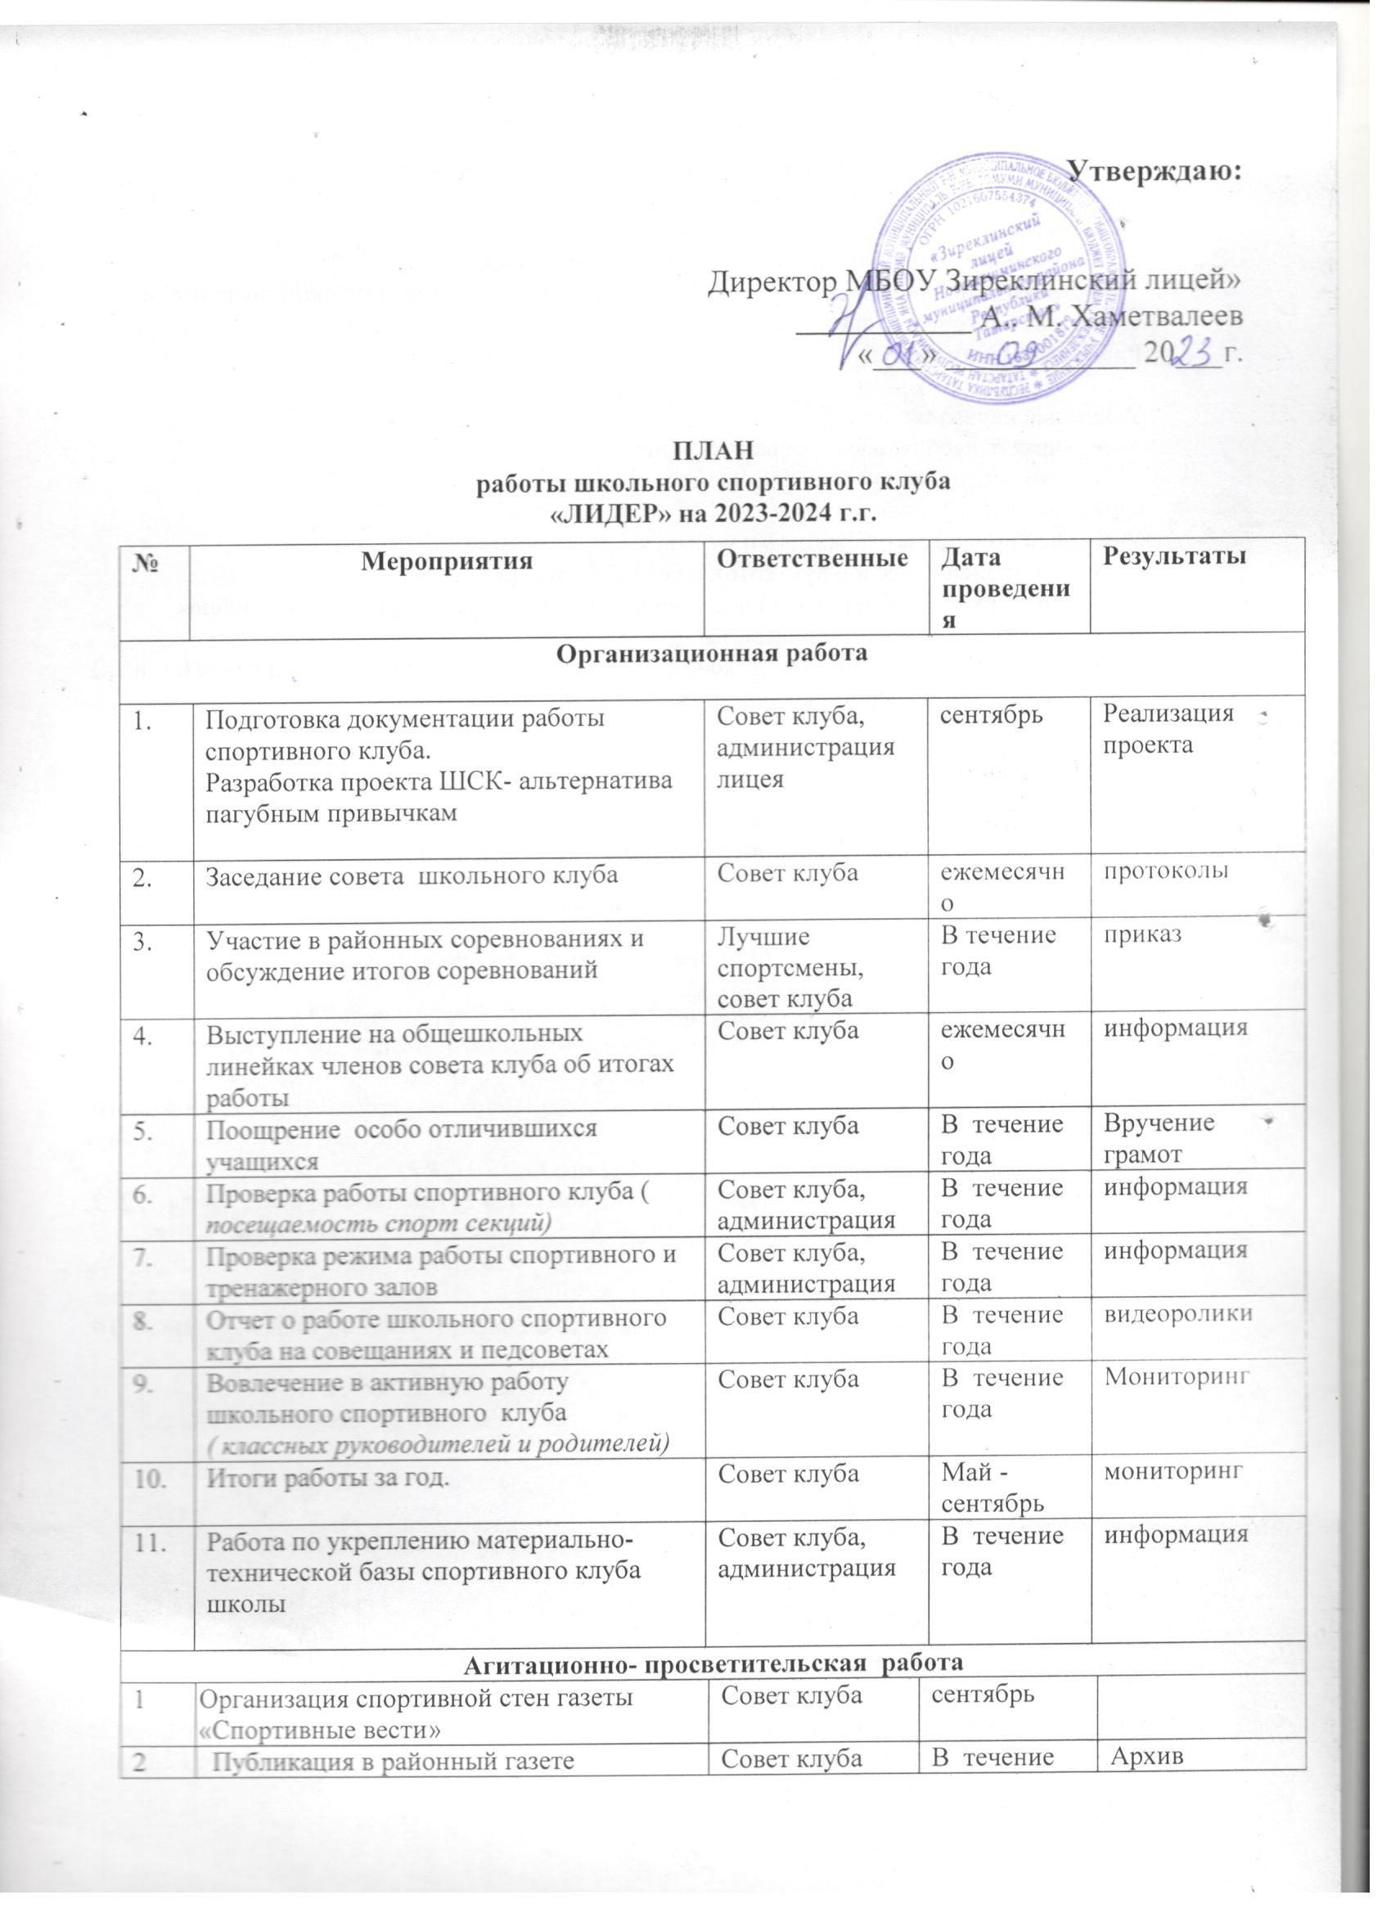

3 | Вовлечение учителей в участие в спортивных мероприятиях. | Совет клуба | В течение года |  |  | Проведение соревнований
4 | Оформление уголка «Спортивная жизнь лицея» | Совет клуба | В течение года |  |  | информирован  ие
ДНИ СПОРТА И ЗДОРОВЬЯ
1. | Всероссийский день спорта и туризма Урок олимпиады | Совет клуба. |  | 17.09 | приказ
2. | «Километры здоровья!» легкоатлетический кросс | Совет клуба. |  | 21.10. | приказ
3. | «Спорт – альтернатива вредным привычкам» | Совет клуба. |  | 28.11 | приказ
4. | «Спорт живет в каждом!» | Совет клуба. |  | 30.12 | приказ
5. | Все на лыжи! | Совет клуба. |  | 26.01 | приказ
6. | Военно- спортивная игра «Зарница» | Организатор  ОБЖ  Совет клуба. |  | 22.02
7. | Праздник скакалки. | Совет клуба. |  | 21.03 | приказ
8. | Всероссийский день здоровья.  «Любимому селу – наши рекорды» | Совет клуба. |  | 7.04 | приказ
9. | «Туристическая тропинка» | Совет клуба. |  | 30.05 | приказ
Сентябрь
1. | Организационная работа по созданию школьного спортивного клуба (разработка положения, приказ, план работы на учебный год и т.д.) | Зарипова Ф.Р. Габутдинова  Г.Г.  Совет клуба |  | До 15.09 | приказы
2. | Проведение анкетирования. Мониторинг здоровья | Классные руководители |  | В течение месяца | мониторинг
3. | Вовлечение детей в спортивные секции и клубы | Совет клуба |  | Весь месяц | списки детей
4. | Выбор физоргов, министра спорта лицея и совета ШСК | Совет клуба |  | с 5.09 | профилакт. работа
5. | День здоровья «Здоровым быть здорово!» (Всероссийский день физкультуры, спорта и туризма». | Совет клуба, |  | 25.09 | приказ
6. | Организация товарищеской встречи по футболу | Совет клуба |  | 15.09 | приказ
7. | Участие в районных соревнованиях | Совет клуба |  | 21.09
октябрь
1. | Заседание Совета клуба | Совет клуба |  | В течение месяца | протокол
2. | День здоровья «Осенний марафон» | Совет клуба, |  | 21.10 | приказ
3. | Установка теннисных столов | Администрация |  | В течение месяца | Организация подвижной перемены
4. | Соревнования по футболу (товарищеская встреча между классами) | Совет клуба |  | - | оздоровление
ноябрь
1. | Заседание Совета клуба | Совет клуба |  | В течение месяца | Протокол

2. | Проведение недели «За здоровый образ жизни». Олимпийское движение. |  |  | Совет клуба, рук секций | 28.11. | Приказ,  оздоровление
3. | Акция «Я выбираю спорт, как альтернативу пагубным привычкам» |  |  | Совет клуба, рук секций, | В теч. месяца | Приказ по итогам
4. | Организация работы секций волейбола, баскетбола |  |  | Совет клуба, администрация.  рук. секции | В течение месяца | приказы
5. | Создание на школьном сайте странички «Спортивные новости» |  |  | Совет клуба | в теч. месяца | -
6. | Организация группы спортивного резерва |  |  | Совет клуба, руков. секций | в теч. месяца | Участие в соревнованиях
7. | Проведение турнира «Самый спортивный класс» |  |  | Совет клуба, руков. секций | 28.11 | приказ
8. | Эстафеты 1-4 кл |  |  | Учителя физич культуры | 28.11. | приказ
9. | Разработка плана проведения школьной спартакиады. |  |  | Совет клуба | В теч месяца | План внутришколь. соревнований
10. | Акция «Ленточка здоровья» |  |  | Совет клуба, | 28.11 | Профилакт работа
декабрь
1. | Заседание Совета клуба |  |  | Совет клуба | В теч месяца | протокол
2. | Проведение подвижных перемен и утренней зарядки. |  |  | Совет клуба , актив дшо | В теч месяца | оздоровление
3. | Соревнования по футзалу |  |  | Рук секции | 10.12. | приказ
4. | День здоровья «Спорт живет в каждом» |  |  | Совет клуба , кл. рук | 30.12. | приказ
5. | Участие в районной и школьной спартакиаде . Баскетбол (юноши, девушки) |  |  | Рук секции баскетбола  Капустин А.А. | 14.12. | приказ
6. | Соревнования по баскетболу . Члены клуба «Лидер» - учителя , родители |  |  | Рук секции баскетбола  Капустин А.А. | 6.12. | оздоровление
январь
1. | Заседание Совета клуба | Совет клуба |  |  | В теч месяца | протокол
2. | Проведение подвижных перемен и утренней зарядки. | Совет клуба |  |  | В теч месяца | оздоровление
3. | Соревнования «Все на лыжи!» | Совет клуба учителя физ культуры. Кл рук. |  |  | 26.01.12. | приказ
4. | Акция «Я выбираю спорт, как альтернативу пагубным привычкам» | Совет клуба , |  |  | В теч месяца | приказ
5. | Соревнования по стрельбе «Меткий стрелок» | Рук кружка |  |  | В течение месяца | приказ
февраль
1. | Заседание Совета клуба | Совет клуба |  |  | В теч месяца | протокол
2. | Проведение подвижных перемен и утренней зарядки. | Учителя физры |  |  | В теч месяца | оздоровление
3. | Организация спортивных мероприятий, | Педагог ОБЖ |  |  | До 22. 02. | приказ
 | посвященных Дню защитника отечества..
4. | Соревнование по волейболу между классами | Учителя физры |  |  | В теч месяца | План приказ
5. | ГТО всей семьей | Учителя физры |  |  | В теч месяца | приказ
6. | Кл час посвящённый зимним олимпийским играм | Совет клуба |  |  | 22 .02
март
1. | Заседание Совета клуба |  | Совет клуба |  | В теч месяца | протокол
2. | Проведение подвижных перемен и утренней зарядки. |  | Учителя физич. культуры |  | В теч месяца | оздоровление
3. | Солнце живет в каждом» фестиваль игровых видов спорта |  | Совет клуба |  | - | сценарий
4. | Участие в районных соревнованиях. |  | Совет клуба |  | По плану | приказ
5. | День здоровья Олимпиада: вчера и завтра» |  | Совет клуба,кл рук. Уч физкультуры |  | 21.03 | Приказ, сценарий
апрель
1. | Заседание Совета клуба |  | Совет клуба |  | В теч месяца | протокол
2. | Проведение подвижных перемен и утренней зарядки. |  | Учителя физич. культуры |  | В теч месяца | оздоровление
3. | День здоровья. День бегуна. Легкая атлетика |  | Совет клуба |  | 28.04 | Приказ.  оздоровление
4. | Соревнования учащихся против преподавателей «Весёлые старты» |  | Совет клуба |  | В теч месяца | приказ
5. | Президентские игры |  | Совет клуба. рук секций |  | 21.04 | Приказ, вручение грамот
май
1. | Заседание Совета клуба |  | Совет клуба |  | В теч. месяца | протокол
2. | Проведение подвижных перемен и утренней зарядки. |  | Совет клуба |  | В теч. месяца | оздоровление
3. | Мини Легкоатлетический пробег, посвященные Дню Победы. |  | Совет клуба, рук секций |  | 28.05 | приказ, фото
4. | День здоровья «Туристическая тропинка» |  | Совет клуба, рук секций |  | 30.05 | Приказ ,фото, сценарий

